ぐんぐん
「食」を通して、こどもたちの心と体がぐんぐん成長してくれることを願って、給食だよりにこの名前をつけました。保育所での様子や季節の食材や行事食、レシピなど、ご家庭でも「食」を一緒に楽しんでいただける内容を心がけていきます。ぜひご覧ください♪
今年度は、新人２人が加わり、
４人でスタートします。
栄養士 加藤真澄
調理員 田中真奈美
〃 千葉由美
〃 霜鳥愛子
どうぞよろしくお願いします！

＊お腹がすくリズムのもてる子ども
遊び・食事・睡眠などの基本的な生活の流れを体験しながら、食欲を感じそれを満たすことが心地よいと感じる生活リズムを身につける
＊食べたいもの、好きなものが増える子ども
五感を使っておいしさの発見を繰り返しながら、新しい食べものに親しみ、興味・関心を持ち食べてみようとする意欲や、好きなものを増やしていこうとする気持ちを持つ。
＊一緒に食べたい人がいる子ども
家族や友だちと一緒に食べることにより、食事の楽しさに触れたり、食事のしかたが身についたりしながら、人に対する愛情や信頼感が深まり、人と一緒に食べることは楽しいと感じる。
＊食事づくり、準備にかかわる子ども
楽しく食べることを心に思い描きながら、家族や友だちと一緒に食事づくりや、食卓の準備に意欲的に関わる。
＊食べものを話題にする子ども
食材の栽培を通して自然の恵みに感謝し、食に関する絵本や遊びにより食べものへの興味・関心をもつ体験を深め、食べものについて考えたり、話したりできる。
参考文献
『楽しく食べる子どもに～保育所における食育に関する指針～』より
平成28年４月号 中山保育所
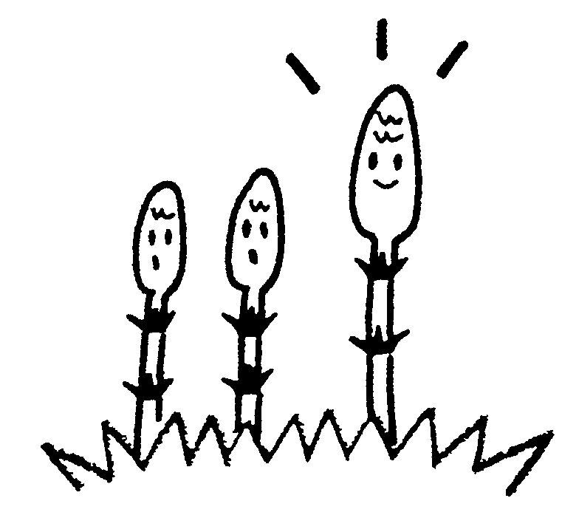
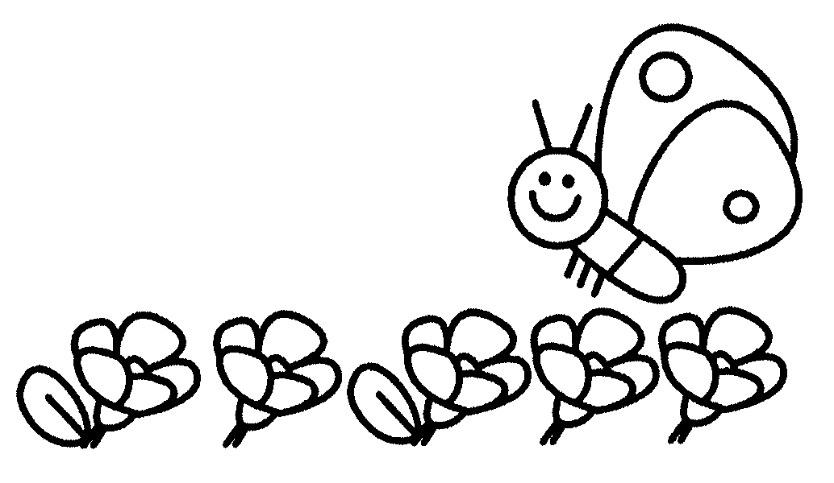

食を育む時間を大切に❤
保育所では、食事の時間だけでなく、保育の時間にも様々な食育活動を行っています。昨年度に引き続き、今年度も畑での栽培活動やクッキング活動、行事のときなどの会食など盛りだくさんで計画中！特に、広い畑を活かし、ひよこ組からきりん組までその年齢にあった活動を取り入れていきます。活動を通して、ご家庭と保育所と一緒にこどもたちの「食」を見守っていきたいと思っています。保育所での食育活動の様子は、掲示等でお伝えしますので、ぜひご覧ください！
こどもたちのこんな姿を目指してます☆

